课程编号 1800450065
得分 | 教师签名 | 批改日期
深 圳 大 学 实 验 报 告

课程名称： 大学物理实验（二）
实验名称： 干涉法测热膨胀系数
学 院： 计算机与软件学院
指导教师： 张旭琳
报告人： 李沣凯 组号： 1
学号 2019151028 实验地点 致原楼211
实验时间： 2020 年 11 月 18 日
提交时间： 2020年11月25日

一、实验目的
1、学习迈克尔逊干涉仪原理
2、学习使用迈克尔逊干涉光路测量热膨胀系数

- 实验原理
1、固定的线膨胀系数
在实际的测量当中，通常测得的是固体材料在室温t₁下的长度L₁及其在温度 t₁至t₂ 之间的伸长量，就可以得到热膨胀系数α，这样得到的热膨胀系数是平均热膨胀系数 ：
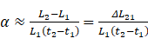
式中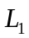和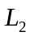分别为物体在和下的长度，
△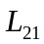＝-是长度为的物体在温度从升至的伸长量。
在实验中我们需要直接测量的物理量是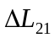，，和

2、干涉法测量热膨胀系数
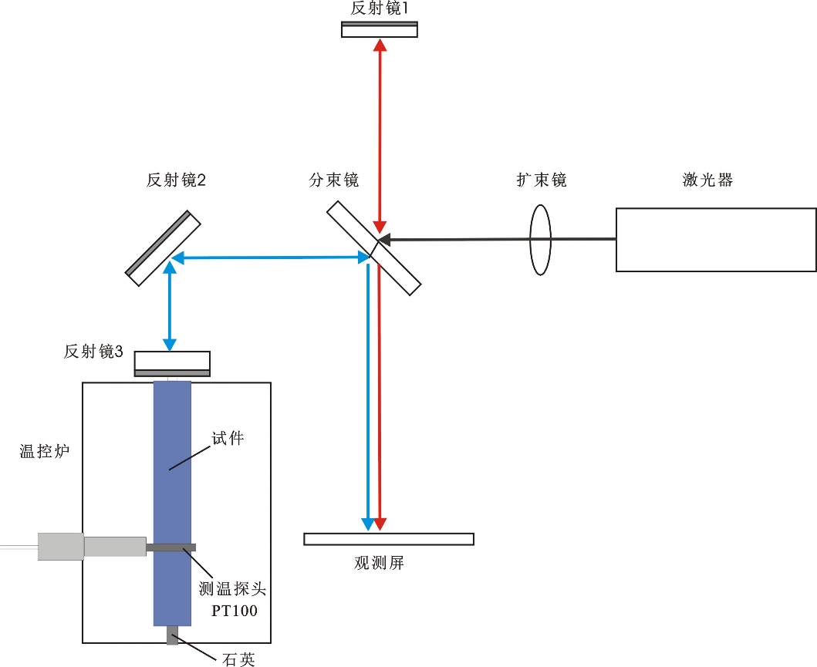
采用迈克尔逊干涉法测量试件的线膨胀系数如图1所示，根据迈克尔逊干涉原理可知，长度为L₁的待测试件被温控炉加热，当温度从t₁上升至t₂时，试件因线膨胀推动迈克尔逊干涉仪动镜（反射镜3）的位移量与干涉条纹变化的级数N成正比，即：
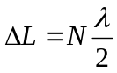
式中λ 为激光的光波波长。
将式（2）带入式（1）得：
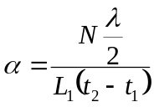 （3）

- 实验仪器：
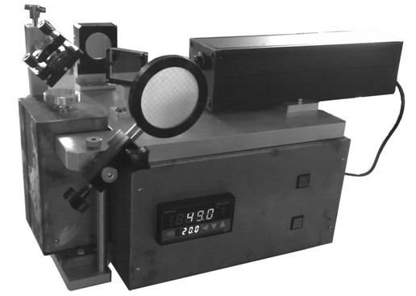
热膨胀实验仪

四、实验内容：
1、光路调节
- 调节反射镜2，使从分束镜过来的入射光斑和从反射镜3反射的光斑重合；
- 调节反射镜1，使毛玻璃屏上两组光点中两个最强点重合；
- 将扩束镜放置在激光器出口，仔细调节，毛玻璃屏上将出现干涉条纹，通过微调反射镜1将干涉环调节到毛玻璃屏中便于观察的位置。
2、实验测试
实验方法：可以采用按试件一定的伸长量，测出试件温度的变化量；也可以采用按升高一定的温度（例如5°℃或10°℃)测量试件伸长量的方法；从而根据测得的数据，计算试件的线胀系数。
每升高5℃干涉条纹变化的级数，直至升高到60 ℃；从而根据测得的数据，计算试件的线胀系数。
实验完毕后，将温控表设定温度设置在室温以下。
【注意事项】
- 反射镜3（动镜）上粘结的石英玻璃管不能承受较大的扭力和拉力。
- 2、加热炉中，试件底部的石英垫不能承受较大冲击，务必轻拿轻放试件。
- 3、加热炉温度不可设置太高，以免冷却时间过长。
- 4、眼睛不可直视激光束。
- 5、反射镜和分束镜均为易碎器件，注意安全。

五、数据记录：
组号： 1 ；姓名 李沣凯

六、数据处理

七、结果陈述：

八、实验总结与思考题

指导教师批阅意见：

成绩评定：

预习  （20分） | 操作及记录  （40分） | 数据处理与结果陈述30分 | 思考题  10分 | 报告整体  印 象 | 总分

七、结果陈述：

八、实验总结与思考题

指导教师批阅意见：

成绩评定：

预习  （20分） | 操作及记录  （40分） | 数据处理与结果陈述30分 | 思考题  10分 | 报告整体  印 象 | 总分

